OFICINA DE REDAÇÃO
3ª Feira – 24/05
3ª Série – das 14h15 às 15h30
2ª Série – das 15h30 às 16h45

Olá, redatores!

Na oficina de hoje, discutiremos o tema: Política X Ciência: a "pílula do câncer"

Sob pressão popular, o Congresso Nacional decretou e a presidente da República sancionou a lei 13.269, em 13 de abril deste ano, autorizando o uso da substância fosfoetanolamina sintética – a chamada "pílula do câncer" - por pacientes diagnosticados com neoplasia maligna. A medida atendeu aos anseios de muitos cidadãos afetados por diversos tipos de cânceres e seus familiares, mas desagradou aos cientistas, que questionam a eficácia da substância, bem como exigem pesquisas e testes antes da liberação de qualquer produto farmacêutico. Pois bem, se os cientistas, que são as principais autoridades nessas questões, foram contra a liberação, os políticos tinham o direito de contrariá-los, criando uma lei, por assim dizer, contrária aos princípios da ciência? Sobre questões de saúde, quem deve dar a última palavra: a Política ou a Ciência?

Venha enriquecer nosso debate com seus conhecimentos e com suas opiniões.

Conto com a presença de todos!

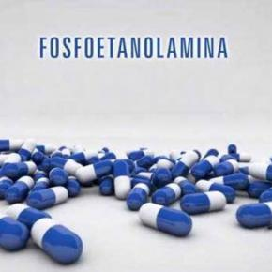
Professor Ronan Gava

